Очистка папки OBJECTS
Оглавление

Очистка папки OBJECTS
Страница Admin/ClearObjectDataFolder предназначена для рекурсивной очистки папки OBJECTS от служебных и временных файлов. Инструмент запускает фоновую задачу, сохраняет статистику очистки и позволяет управлять резервными копиями удаленных файлов.
Доступ к странице имеют пользователи с правом просмотра АРМа «Администратор».

1. Запуск очистки
В форме запуска укажите имена файлов или маски, которые нужно удалить. Каждое имя или маску вводите с новой строки, например:
thumbs.db
.DS_Store
*.tmp
После нажатия кнопки Запустить очистку система добавляет задачу в очередь. Очистка выполняется внутри папки OBJECTS и ее вложенных каталогов. Найденные файлы копируются в резервную папку задания с сохранением относительной структуры, затем удаляются из исходных каталогов. Пустые каталоги, оставшиеся после удаления файлов, удаляются до корня OBJECTS.

Рисунок 1 - Форма запуска очистки папки OBJECTS
Кнопка Перейти к очереди задач открывает список фоновых заданий, где можно отслеживать выполнение очистки.

2. Отчеты и резервные копии
Ниже формы запуска отображается список сохраненных отчетов. Для каждого задания показаны идентификатор, статус, дата формирования, размер файла статистики и состояние резервной копии.
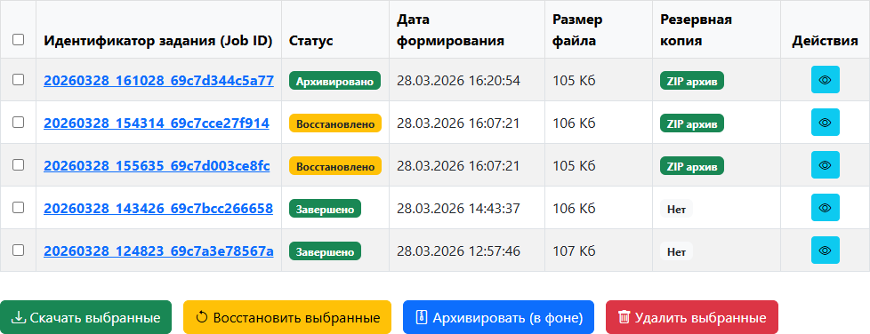
Рисунок 2 - Список отчетов и резервных копий очистки
Из списка отчетов можно:
- открыть страницу статистики задания;
- скачать выбранные отчеты;
- восстановить файлы из резервной копии;
- заархивировать резервную копию в ZIP;
- удалить выбранные отчеты и связанные резервные копии.
Операции восстановления и архивирования выполняются через очередь задач. Если выбрано несколько отчетов для скачивания, система формирует общий ZIP-архив.

3. Статистика задания
Страница статистики показывает текущее состояние задания, список целевых файлов, общие итоги проверки и удаления, а также сводку по именам найденных файлов.
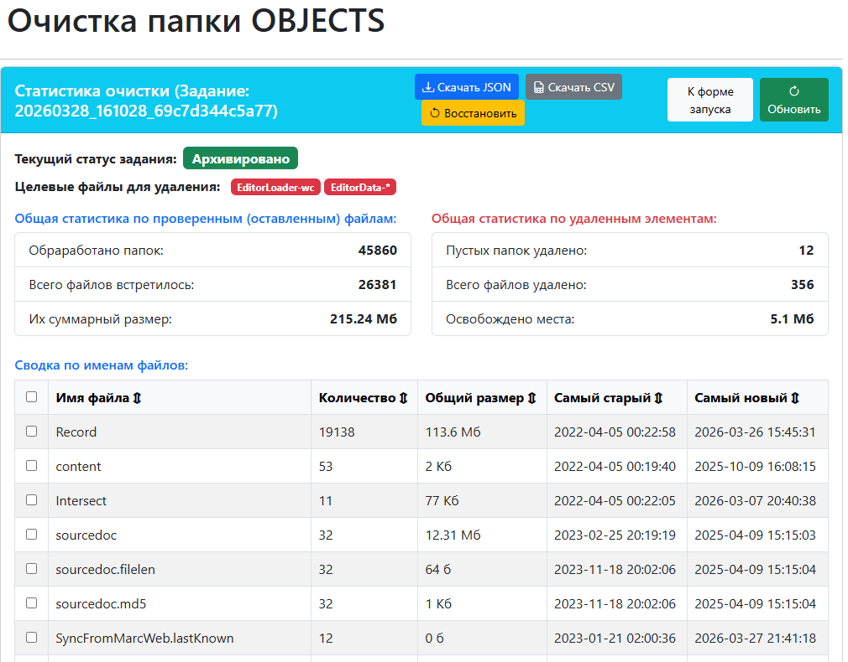
Рисунок 3 - Статистика очистки и повторная очистка выбранных файлов
На странице статистики доступны скачивание отчета в форматах JSON и CSV, восстановление удаленных файлов из резервной копии, архивирование резервной копии и повторный запуск очистки для выбранных имен файлов.

4. Ограничения и безопасность
Очистка выполняется только в пределах папки OBJECTS. Маски применяются к именам файлов, а не к полным путям. Резервная копия сохраняет удаленные файлы, но не создает пустые каталоги. При восстановлении файлы возвращаются в исходные относительные пути внутри OBJECTS.

